**ĐẠI HỌC ĐÀ NẴNG**

**TRƯỜNG ĐẠI HỌC BÁCH KHOA**

**KHOA CÔNG NGHỆ THÔNG TIN**



**PBL2: DỰ ÁN CƠ SỞ LẬP TRÌNH**

**Đề tài: Quản lý phòng GYM-FITNESS**



**SINH VIÊN THỰC HIỆN:**

**Lê Minh Hoàng LỚP: 22T_Nhat2 NHÓM: 22.99A**

**Đinh Ngọc Trung LỚP: 22T_Nhat2 NHÓM: 22.99A**

**GIẢNG VIÊN HƯỚNG DẪN:**

**Th.s Trần Hồ Thủy Tiên**

**Đà Nẵng - 2023**

LỜI MỞ ĐẦU

*Hiện nay, nhu cầu về sức khỏe của con người ngày càng tăng cao, và Gym-Fitness đang trở thành một lựa chọn phổ biến cho việc tập luyện. Phòng tập Gym Fitness dành cho mọi đối tượng đến tập. Tuy nhiên, quản lý lịch làm việc của nhân viên và lịch tập của khách hàng vẫn đang sử dụng phương pháp truyền thống trên giấy bút, gặp nhiều khó khăn.*

*Để nâng cao hiệu suất hoạt động của một phòng Gym-Fitness, chúng tôi đề xuất xây dựng một chương trình hỗ trợ mở các gói dịch vụ, giúp khách hàng dễ dàng tiếp cận và quản lý thời gian của họ. Đồng thời, chương trình cũng giúp nhân viên dễ dàng quản lý lịch tập của khách hàng cũng như lịch làm việc cá nhân, tạo điều kiện thuận lợi hơn cho mọi người.*

*Chúng tôi nhận thức rằng trong quá trình triển khai, có thể xuất hiện những thiếu sót và hạn chế. Chúng tôi mong nhận được sự góp ý và nhận xét chỉ bảo từ phía thầy cô và các bạn để chương trình của chúng tôi có thể được hoàn thiện hơn.*

*Chân thành cảm ơn cô Trần Hồ Thủy Tiên đã hướng dẫn chúng em trong quá trình hoàn thiện đề tài này.*

MỤC LỤC

1. GIỚI THIỆU ĐỀ TÀI 5

2. PHÂN TÍCH CHỨC NĂNG HỆ THỐNG 5

3. THIẾT KẾ CẤU TRÚC DỮ LIỆU 6

3.1 Phát biểu bài toán 6

3.1.1 Cấu trúc tổ chức dữ liệu đầu vào Input 6

3.1.2 Dữ liệu đầu ra (Output) 6

3.2 Phân tích và ứng dụng cấu trúc dữ liệu trong hệ thống 7

3.2.1 Lập trình hướng đối tượng trong C++ 7

3.2.2 Danh sách liên kết đơn 7

4. PHÂN TÍCH HƯỚNG ĐỐI TƯỢNG VÀ TRIỂN KHAI HỆ THỐNG 9

4.1Cấu trúc hệ thống hướng đối tượng 9

4.2 Giao diện chính của chương trình 16

Kết quả thực thi của chương trình 17

4.2.3 Nhận xét 23

KẾT LUẬN VÀ HƯỚNG PHÁT TRIỂN 23

Kết luận 23

Hướng phát triển 23

TÀI LIỆU THAM KHẢO 24

DANH MỤC HÌNH VẼ

*H1: Hình ảnh mô tả 1 node..................................................................................*.8

*H2: Mô phỏng 1 danh sách liên kết đơn...............................................................*8

*H3: Hình ảnh sử dụng danh sách liên kết đơn trong chương trình......................*9

*H4:Hình ảnh cho lớp thành viên trong chương trình..........................................*10

*H5:Hình ảnh của lớp thiết bị trong chương trình................................................*11

*H6:Hình ảnh lớp admin trong chương trình .......................................................*12

*H7: Hình ảnh lớp qlmember của chương trình ...................................................*13

*H 8: Hình ảnh lớp devicelist của chương trình ...................................................*14

*H 9: Hình ảnh lớp subadmin của chương trình ...................................................*15

*H10-H14: Hình ảnh giao diện đăng nhập của chương trình ..............................*16

*H11-H25: Hình ảnh chức năng dành cho nhân viên ....................................*17-20

*H21-H28: Hình ảnh chức năng dành cho Admin ...........................................*20-23

# 1. GIỚI THIỆU ĐỀ TÀI

Với sự tăng cường về sức khỏe và hình thể lý tưởng, phòng tập Gym-Fitness ngày càng trở nên phổ biến. Để tối ưu hóa công việc nhóm, chúng tôi đã phát triển ứng dụng Quản lý phòng GYM-FITNESS, tập trung chủ yếu vào nhu cầu của nhân viên.

Ứng dụng này được thiết kế để phục vụ chủ yếu cho nhóm nhân viên. Nó giúp dễ dàng theo dõi lịch trình tập luyện của khách hàng, thông tin về trang thiết bị, và tình hình hoạt động tổng thể của phòng tập. Điều này mang lại cho nhân viên khả năng quản lý hiệu quả, đồng thời tối ưu hóa trải nghiệm của khách hàng trong quá trình tập luyện.

Đề tài này được triển khai sử dụng ngôn ngữ lập trình C++, nhằm mục đích cải thiện khả năng quản lý và theo dõi hoạt động của nhân viên trong môi trường Gym-Fitness.

# 2. PHÂN TÍCH CHỨC NĂNG HỆ THỐNG

- Mở đầu chương trình sẽ là Menu chính với hai cách tiếp cận để xử lý yêu cầu tùy theo vai trò người dùng: Nhân viên

* **Nhân viên**
* Kiểm tra thông tin cá nhân
* Xem danh sách khách hàng
* Update thông tin khách hàng
* Gia hạn cho khách hàng cụ thể
* Xem danh sách thiết bị
* Tình trạng(hỏng/tốt)
* Hủy tư cách hội viên
* **Admin**
* Quản lí nhân viên
* Thống kê
* Thêm nhân nhân viên
* Xóa nhân viên
* Update Nhân viên
* Đổi mật khẩu

# 3. THIẾT KẾ CẤU TRÚC DỮ LIỆU

## 3.1 Phát biểu bài toán

# 3.1.1 Cấu trúc tổ chức dữ liệu đầu vào Input

Nguồn dữ liệu đầu vào là 3 file text tên SubAdmin.txt, member.txt và thietbi.txt, Còn file SubAdmin.txt là file text chứa danh sách các Họ Tên, User name, password

Còn file thietbi.txt là file chứa danh sách các thiết bị của phòng tập, ở mỗi dòng file thì nó chứa tên thiết bị, mã quản lý, tình trạng, ngày nhập ,và giá Nhập.

Còn file member.txt là file chứa danh sách của khách hàng có sẵn bao gồm họ tên, tuổi, giới tính, sđt, ngày sinh, lịch tập, ngày đăng ký gói tập, hạn gói tập.

# 3.1.2 Dữ liệu đầu ra (Output)

- Chương trình cung cấp các thao tác:

* Đối với admin (nhân viên) khi đăng nhập thành công sẽ cho ta các thao tác:
* Xem danh sách tài khoản.
* Thêm tài khoản.
* Xóa tài khoản.
* Update tài khoản.
* Xem danh sách thiết bị.
* Thêm thiết bị.
* Xóa thiết bị.
* Update thiết bị.
* Thoát.
* Đối với user (khách hàng) khi đăng nhập thành công sẽ có các thao tác sau:
* Xem thông tin tài khoản
* Đăng ký lịch tập
* Update thông tin
* Đổi pin
* Xem danh sách thiết bị
* Báo lỗi thiết bị
* Liên hệ trợ giúp
* Đăng xuất

## 3.2 Phân tích và ứng dụng cấu trúc dữ liệu trong hệ thống

### 3.2.1 Lập trình hướng đối tượng trong C++

Cài đặt các lớp trong chương trình theo các tính chất của lập trình hướng đối tượng trong C++:

* Tính đóng gói: đảm bảo thông tin và những tính chất xử lý nằm bên trong của đối tượng. Các đối tượng khác không thể tác động trực tiếp đến dữ liệu bên trong và làm thay đổi trạng thái của đối tượng mà bắt buộc phải thông qua các phương thức công khai do đối tượng đó cung cấp. Các thuộc tính chính của các lớp trong chương trình được khai báo là private để đảm bảo tính bảo mật cho đối tượng và tránh tình trạng dữ liệu bị hư hỏng ngoài ý muốn.
* Tính kế thừa: xây dựng một lớp mới (lớp Con), kế thừa và tái sử dụng các thuộc tính, phương thức dựa trên lớp cũ (lớp Cha) đã có trước đó. Các lớp Con kế thừa toàn bộ thành phần của lớp Cha và không cần phải định nghĩa lại. Lớp Con có thể mở rộng các thành phần kế thừa hoặc bổ sung những thành phần mới. Các lớp phục vụ phần trò chơi từ vựng được cài đặt để thừa kế các thuộc tính, phương thức của nhau.
* Tính đa hình: Tính đa hình trong lập trình hướng đối tượng cho phép các đối tượng khác nhau thực thi chức năng giống nhau theo những cách khác nhau.
* Tính trừu tượng: Tính trừu tượng giúp loại bỏ những thứ phức tạp, không cần thiết của đối tượng và chỉ tập trung vào những tính chất chung cốt lõi, quan trọng.

## 3.2.2 Danh sách liên kết đơn

* Định nghĩa: Danh sách liên kết đơn là một tập hợp các Node được phân bố động, được sắp xếp theo cách sao cho mỗi Node chứa “*một giá trị” (Data)* và “*một con trỏ”(Next).* Con trỏ sẽ trỏ đến phần tử kế tiếp của danh sách liên kết đó. Nếu con trỏ mà trỏ tới NULL, nghĩa là đó là phần tử cuối cùng của linked list.
* Hình ảnh mô tả cho một Node trong danh sách liên kết đơn:

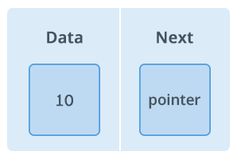

*H 1: hình ảnh mô tả 1 node*

* Và đây là hình ảnh mô phỏng một danh sách liên đơn kết đầy đủ:

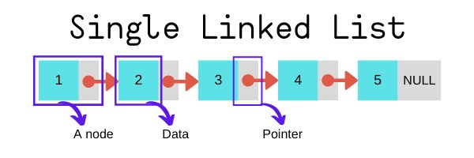

*H 2:* *Mô phỏng của danh sách liên kết đơn*

* Do danh sách liên kết đơn là một cấu trúc dữ liệu động, được tạo nên nhờ việc cấp phát động nên nó có một số đặc điểm sau :
* Được cấp phát bộ nhớ khi chạy chương trình.
* Có thể thay đổi kích thước qua việc thêm, xóa phần tử.
* Kích thước tối đa phụ thuộc vào bộ nhớ khả dụng của RAM.
* Các phần tử được lưu trữ ngẫu nhiên (không liên tiếp) trong RAM.

Do tính liên kết của phần tử đầu và phần tử đứng sau nó trong danh sách liên kết đơn, nó có các đặc điểm sau :

* Chỉ cần nắm được phần tử đầu và cuối là có thể quản lý được danh sách.
* Truy cập tới phần tử ngẫu nhiên phải duyệt từ đầu đến vị trí đó.
* Chỉ có thể tìm kiếm tuyến tính một phần tử.
* Hình ảnh sử dụng danh sách liên kết đơn trong chương trình:

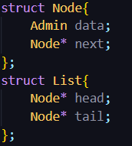

*(Hình 3)*

# 4. PHÂN TÍCH HƯỚNG ĐỐI TƯỢNG VÀ TRIỂN KHAI HỆ THỐNG

## Cấu trúc hệ thống hướng đối tượng

Chương trình quản lý phòng GYM-FITNESS trên thể hiện rõ cấu trúc hệ thống hướng đối tượng thông qua việc sử dụng các lớp và mối quan hệ giữa chúng:

* Đối tượng: gồm 3 đối tượng là Member, Device, Admin. Các đối tượng này cùng hoạt động với nhau để quản lý phòng gym, thông tin khách hàng và việc đặt lịch tập.
* Mối quan hệ giữa các đối tượng: sử dụng 4 nguyên tắc cơ bản của OOP là đóng gói, kế thừa, đa hình và trừu tượng để quản lý và thao tác với các đối tượng khác nhau liên quan đến việc quản lý phòng gym.

**4.1.1 Lớp Member:**

*Thuộc tính private:*

* Hoten: Định danh tên của khách hàng.
* tuoi: Cho biết tuổi của khánh hàng.
* Gender: Cho biết giới tính của khách hàng.
* Birthday : Cho biết ngày tháng năm sinh của khách hàng.
* Sdt: Cho biết số điện thoại của khách hàng.
* Lichtap: Dùng để thiết đặt lịch tập cho khách hàng.
* ngayDangky: Cho biết ngày khách hàng đăng kí.
* ngayHethan: Cho biết ngày hết hạn của gói đăng kí.

Thuộc tính *public:* Hàm tạo: Hàm tạo không đối số và hàm tạo với đối số để khởi tạo các thuộc tính của member.

Getter: Các hàm lấy giá trị của các thuộc tính như GetHoten(), getTuoi(), Getbirthday(), GetLichTap(), GetNgayDangKy(), GetNgayHetHan().

Setter: Các hàm set các giá trị như : SetBirthday(), SetNgayDangKi(), SetNgayHetHan().

Các hàm chức năng khác: Nhap(), Xuat(), Dangki(), Dangkigoitap(), isValidDate().

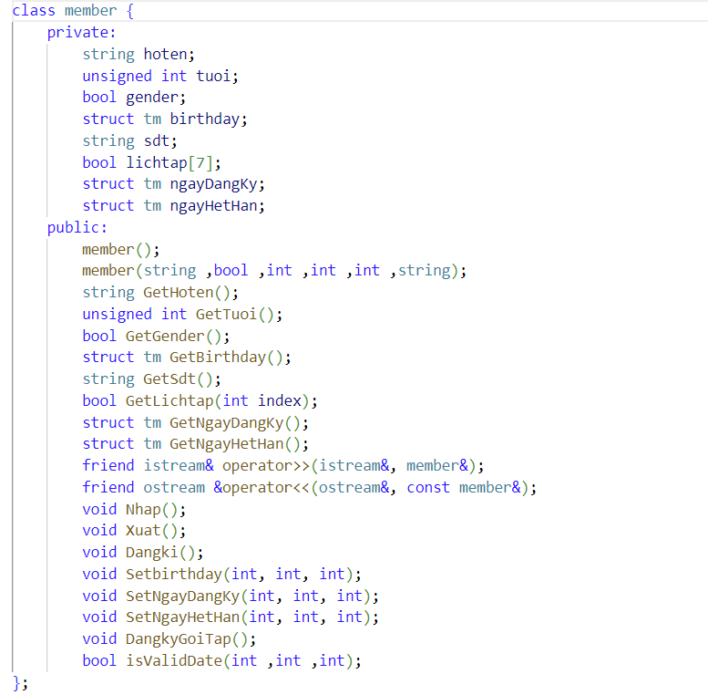

**4.1.2 Lớp Device:**

*Thuộc tính public:*

* tenTb : Cho biết tên thiết bị.
* maQl: Cho biết mã của máy để dễ dàng quản lý.
* tinhTrang: Cho biết tình trạng của máy.
* ngayNhap: Dùng để tình khấu hao thiết bị.
* giaNhap: Dùng để tính khấu hao và chi phí.

Hàm tạo: Hàm tạo không đối số và hàm tạo với đối số để khởi tạo các thuộc tính của Device.

Các hàm chức năng khác: KhauHao(), Show().

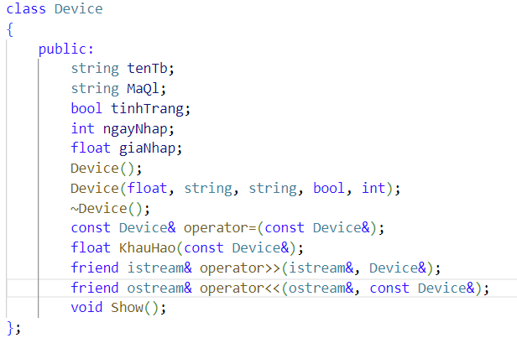

*(H 5)*

**4.1.3 Lớp Admin:**

*Thuộc tính private:*

* Ho_ten : Cho biết họ tên của Admin.
* name_user: Cho biết tên đăng nhập.
* password: Dùng để thiết đặt mật khẩu đăng nhập.

*Thuộc tính public:*

Hàm tạo: Hàm tạo với đối số để khởi tạo các thuộc tính của Admin.

Getter: Các hàm get để lấy thuộc tính getHoten(), getnamUser(), getPass().

Hàm đọc file và ghi file: InputFile(), OutputFile().

Các hàm chức năng khác :

ChangePassword(): thực hiện việc đổi mật khẩu.

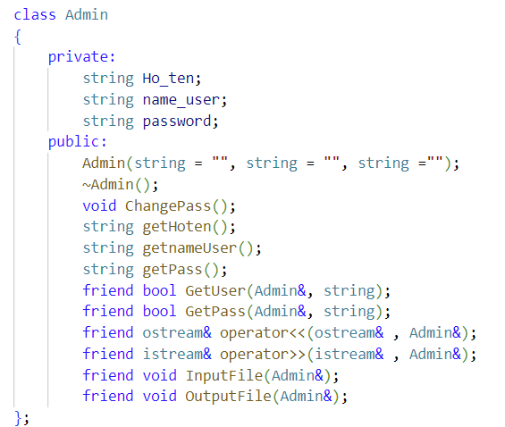

**4.14 Lớp QLMEMBER**

Lớp qlmember là lớp được tạo ra để sử dụng và quản lý member.

*Thuộc tính private:*

* size: Thể hiện số lượng khách hàng.
* data: lưu trữ dữ liệu.

*Thuộc tính public:*

Hàm Khởi Tạo : có tham số để giúp khởi tạo 1 đối tượng thuộc lớp qlmember.

Các hàm chức năng:

Delete(): thực hiện việc xóa một khách hàng.

Add(): thực hiện việc thêm một khách hàng.

UppDate(): thực hiện cập nhật thông tin.

Statistic(): Thống kê.

Dkgoitap(): thực hiện việc đăng kí gói tập cho khách hàng.

Dk_lichtap(): thực hiện đăng kí lịch tập cho khách hàng.

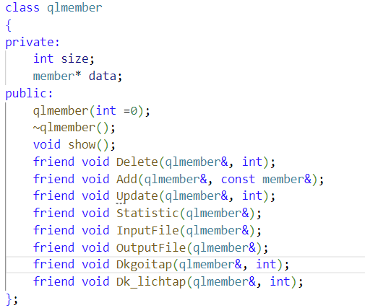

**4.1.4 Lớp DeviceList:**

Là lớp sử dụng thuộc tính của class Device để thực hiện việc quản lí thiết bị.

*Thuộc tính private:*

* size : thể hiện số lượng thiết bị.
* data: lưu trữ dữ liệu.

*Thuộc tính public:*

Hàm khởi tạo : có tham số để khởi tạo một đối tượng để quản lí thiết bị.

Các hàm chức năng khác:

Delete() : xóa một thiết bị.

Add() : thêm một thiết bị.

Update() : thực hiện việc cập nhật cho thiết bị.

BaoLoi() : thực hiện việc báo một thiết bị gặp lỗi trong hệ thống.

Các hàm làm việc với File: InputFile(), OutputFIle().

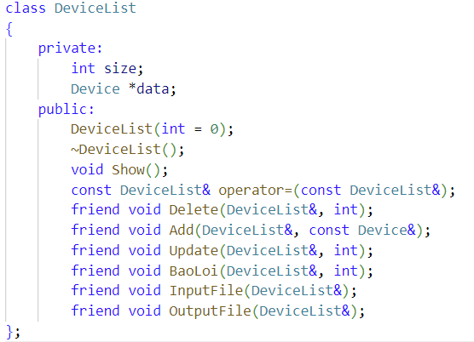

**4.1.4 Lớp SubAdmin:**

Các đối tượng được tạo bởi lớp SubAdmin sẽ được một đối tượng Admin quản lý.

*Thuộc tính private:*

* size : thể hiện số lượng.
* Subadmin : lưu trữ thông tin Subadmin.

*Thuộc tính public:*

Hàm khởi tạo: có tham số để khởi tạo Subadmin.

Getter: Getsize(), GetID(), GetPin().

Các hàm chức năng khác:

Delete() : thực hiện việc xóa đi một Admin

Add() : thêm một subAdmin.

findByID(): tìm qua id.

Changepassbyid() : thay đổi mật khẩu.

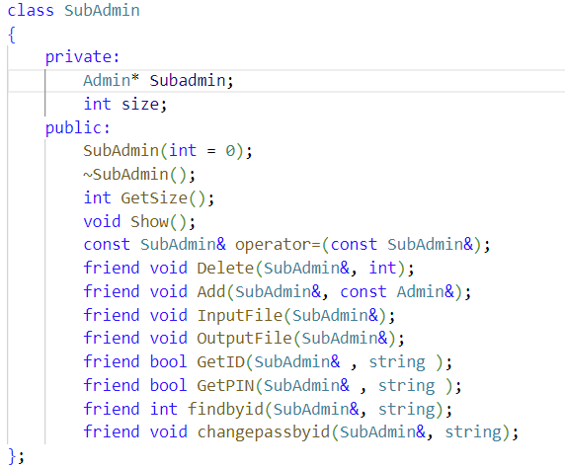

### 4.2 Giao diện chính của chương trình

* Khi bắt đầu vào hệ thống sẽ có giao diện sau:

*H7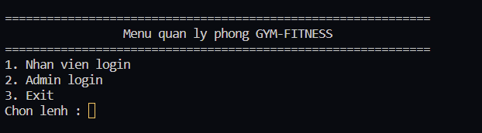:giao diện đăng nhập*

* Khi chọn 1 ta sẽ đăng nhập với tư cách của user (nhân viên) sẽ có giao diện sau: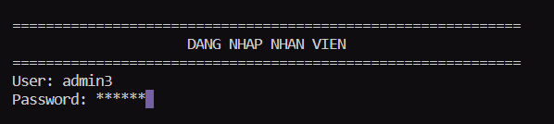

*H8: Giao diện với nhân viên*

* Khi chọn 2 ta sẽ đăng nhập với tư cách của admin sẽ có giao diện sau:

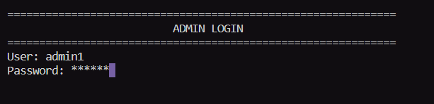

*H9: Giao diện với admin(chủ)*

* Khi chọn 3 ta sẽ kết thúc chương trình.
* Nếu nhập sai chương trình sẽ hiện:

#### 

*H10: Lỗi khi nhập sai*

### Kết quả thực thi của chương trình

#### Đối với user(nhân viên)

#### Khi ta chọn 1 để đăng nhập vào admin cần phải đăng nhập

#### *H11:Màn hình đăng nhập của admin.*

#### Nếu như nhập sai chương trình sẽ hiện

#### *H12: Lỗi khi đăng nhập sai.*

#### Sau khi đã đăng nhập đúng trên màn hình sẽ xuất hiện các lựa chọn

#### 

#### *H13: Giao diện sau khi đăng nhập thành công admin*

#### Chọn 1 xem danh sách tài khoản

#### *H14: Xem danh sách tài khoản*

* Chọn 2 để đăng ký gói tập cho khách hàng 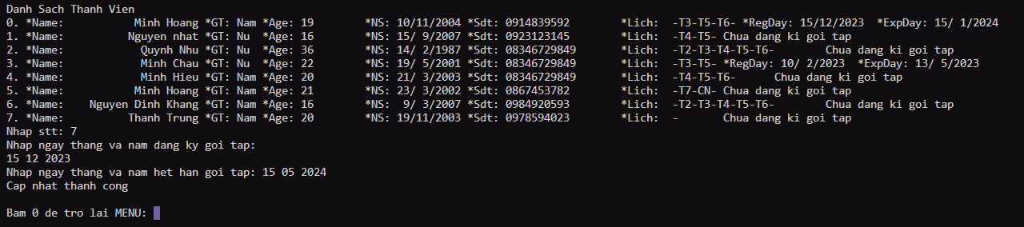

#### Chọn 3 để thêm khách hành

#### *H15: Thao tác khi thêm 1 tài khoản.*

#### Chọn 4 xóa tài khoản

#### 

#### *H16: Thao tác khi xóa 1 tài khoản.*

#### Chọn 5 update tài khoản

#### *H17: Giao diện khi update tài khoản.*

#### Chọn 6 để đăng ký lịch tập cho khách hàng

#### 

#### *H18: Giao diện đăng ký lịch tập cho khách hàng*

#### Chọn 7 để xem thống kê phòng tập

#### *H19: Xem thống kê phòng tập*

#### Chọn 8 xem danh sách thiết bị.

#### 

#### *H20: Xem danh sách thiết bị.*

#### Chọn 9 để thêm thiết bị

#### 

#### *H21: thêm thiết bị.*

#### Chọn 10 để xóa thiết bị

#### 

#### *H22: Xóa thiết bị*

* Chọn 11 để update thiết bị:

#### *H23: Update thiết bị*

* Chọn 12 để đổi mật khẩu tài khoản
* Chọn 0 để đăng xuất

#### Đối với admin :

#### 

#### *H24: Giao diện khi đăng nhập vào admin.*

Các chức năng quản lý khách hàng, thiết bị ở phần admin sẽ giống ở phần nhân viên.

Quản lý nhân viên:

#### Chọn 12 xem danh sách nhân viên

#### 

#### *H25: Chọn xem thông tin tài khoản*

#### Chọn 13 thêm nhân viên

#### 

#### *H26: Đăng kí lịch tập*

#### Chọn 14 xóa nhân viên

#### 

#### *H27: Xóa nhân viên*

#### Chọn 15 để update thông tin nhân viên

#### 

#### *H28: Update thông tin*

### 4.2.3 Nhận xét

Nhóm của chúng tôi tin rằng dự án này đem lại sự hỗ trợ đáng kể cho hoạt động của một phòng tập Gym-Fitness. Phần mềm cung cấp một trải nghiệm thuận tiện hơn cho nhân viên trong quá trình làm việc . Đồng thời, ứng dụng giúp nhân viên dễ dàng quản lý khách hàng, thiết bị, và thời gian làm việc, tăng cường khả năng tổ chức và hiệu suất trong quá trình hoạt động của phòng tập.

# KẾT LUẬN VÀ HƯỚNG PHÁT TRIỂN

## Kết luận

Qua đồ án lần này, Nhóm em đã học được thêm nhiều kiến thức cũng như lập trình một chương trình quản lý thu nhỏ cũng như việc luyện tập sử dụng lập trình hướng đối tượng. Qua đó, Nhóm em cũng đã nhìn thấy nhiều khó khăn trong việc hoàn thành các yêu cầu cũng như sự phối hợp của từng thành viên. Nhóm đã cố gắng để hoàn thành Đồ án và học hỏi được nhiều từ lần làm việc nhóm này.

## Hướng phát triển

Chương trình hiện tại còn rất cơ bản, vì thế có nhiều vấn đề như giao diện, phương thức tối ưu xử lý các yêu cầu, xây dựng cấu trúc dữ liệu và lưu trữ dữ liệu. Vì thế, các thành viên trong nhóm sẽ tiếp tục học tập, bổ sung kiến thức để có thể xây dựng một chương trình quản lý tốt và tối ưu hơn trong tương lai.

TÀI LIỆU THAM KHẢO

[1] Slide bài giảng môn lập trình hướng đối tượng thầy Đặng Hoài Phương

**[2]** Phan Chí Tùng, Danh sách liên kết đơn – Single linked list